Муниципальное бюджетное общеобразовательное учреждение средняя общеобразовательная школа с.Киселевка Ульчского района Хабаровского края

Курение языком математики
Интегрированный проект (математика, физика, химия, биология)

Авторы проекта: Дякина Анастасия, 8 класс
Подкопаев Александр, 8 класс
Сибирякова Кристина, 8 класс

Руководитель:
Бывалина Л.Л., учитель математики и физики

с.Киселевка, 2015 год

Содержание проектной работы.
- Введение......................................................................................................................... 4
- Теоретическая часть....................................................................................................... 6
  - Химический состав сигаретного дыма................................................................ 6
  - Влияние сигаретного дыма на организм человека............................................. 8
  - Взаимодействие лекарственных препаратов и табачного дыма у курящих.. 11
  - Вред здоровью от пассивного курения.............................................................. 12
  - Вред курения в цифрах ...................................................................................... 13
  - Законодательство Российской Федерации по ограничению курения............. 17

- Практическая часть......................................................................................................... 20
3.1. Статистическое исследование «Спрос на сигареты в магазинах с.Киселевка».... 20
3.2. Социологический опрос «Статистика курения»................................................ 22
3.3. Социологический опрос «Понимание вреда курения населением села
Киселевка»............................................................................................................. 23
3.4. Социологический опрос людей, курящих сигареты «Причины курения»...... 26
3.5. Эксперимент «Легкие курильщика» ................................................................... 29
3.6. Экспериментальное исследование «Влияние веществ, содержащихся в сигаретах, на рост и развитие лука»...................................................................................... 31
3.7. Математика против курения. Составляем и решаем математические задачи..33
3.8. Статистическое исследование «Решение математических задач по теме «Курение»..................................................................................................................................35
3.9. Курение с юридической точки зрения ................................................................. 38
3.10. Курение с медицинской точки зрения ................................................................. 40
3.11. Просветительская работа среди жителей села и учеников школы..................... 41

- Заключение......................................................................................................................... 42
- Литература......................................................................................................................... 44
- Приложения
Приложение №1 Беседа «История табакокурения»
Приложение № 2 Листовка «Кто курит табак – тот сам себе враг!»
Приложение № 3 Памятка «Чем опасно пассивное курение»
Приложение № 4 «Высказывания, цитаты и афоризмы о курении»
Приложение № 5 «Обращение к курящей девушке»
Приложение № 6 «Обращение к курящему юноше, мужчине»

Тема проекта. «Курение языком математики».

Учебные предметы: математика, физика, химия, биология.

Проблемный вопрос. Курить или жить?
Вид проекта:
- По уровню творчества – конструктивный
- По виду деятельности – исследовательский, информационный
- По содержанию – межпредметный
- По количественному составу – коллективный
- По продолжительности выполнения – среднесрочный.

Дидактические цели проекта:
- Формирование компетентности в сфере самостоятельной познавательной деятельности.
- Формирование информационной и коммуникативной компетентности.
- Развитие основ учебно-исследовательской, проектной деятельности.
- Развитие критического мышления.

Методические цели проекта:
Развивать умения:
- самостоятельно работать с учебной и справочной литературой;
- находить источники информации;
- пользоваться некоторыми поисковыми системами глобальной компьютерной сети Интернет;
- составлять алгоритм действий и сознательно им пользоваться;
- видеть различные пути решения проблемы;
- анализировать ситуации, проблемы, задачи;
- выдвигать гипотезы;
- строить систему доказательств;
- выделять главное и существенное;
- планировать свою работу, распределять свое время;
- проводить эксперименты, исследования, сравнивать, анализировать полученные результаты;
- составлять отчет, оформлять реферат, творческую работу и др;
- разрабатывать и представлять проект.

Форма презентации: выступление в сопровождении презентации в формате Microsoft Power Point, папка с информационными материалами, оформленные результаты проектной деятельности.

Краткая аннотация проекта
В своей работе мы рассмотрели курение с различных аспектов - с юридического и медицинского, выяснили опасность курения для организма человека через изучение литературы, проведение экспериментов, статистического исследования (анкетирование, интервьюирование, опросы). Мы изучили статистику курения в селе, понимание вреда курения населением села, выяснили причины курения жителей села; экспериментально установили влияние сигарет на легкие курильщика, на рост и развитие растений, представили вред, наносимый курением в цифрах, на основе которых составили математические задачи, часть которых предложили решить ученикам школы, обсудив их содержание и результаты.
В проекте мы представили проблему курения языком математики, используя задачи, статистические данные.

- Введение.
Актуальность темы.
Россия является самой курящей страной. 35% жителей России являются активными курильщиками. 58,6% курящих среди взрослого мужского населения, 26,9% мальчиков в возрасте 13-15 лет курят. 23,9% женщин и девушек 13-15 лет подвержены табакокурению.
Борьба с табакокурением в развитых странах побуждает производителей сигарет искать новые рынки сбыта. Табачные компании вложили почти 2 миллиарда долларов в развитие производства сигарет в России. Это 5% от всех иностранных инвестиций в экономику России после распада СССР. Курение вызывает сильнейшую зависимость, сравнимую по силе с героиновой.
Если бы россияне не курили, продолжительность жизни мужчин в России выросла бы на 6 лет, а женщин — на 3 года. Это без учета несмертельных последствий курения. Табак убивает курильщиков. Это единственный продукт, который при применении по прямому назначению даже в малых дозах отрицательно влияет на здоровье. Удовлетворяя свою тягу к курению, курильщик умирает на 6 - 9 лет раньше. При этом не происходит замены продолжительности жизни на ее качество. Качество жизни уменьшается даже при незначительном стаже курения за счет снижения физической тренированности, повышения утомляемости, плохого самочувствия, других болезней. Помимо зеленой мокроты, желтой кожи, плохого запаха и больных зубов табак является причиной многих заболеваний и сокращает жизнь. Курением обусловлено минимум 90% случаев рака легкого, 15–20% случаев онкологических заболеваний других локализаций, 75% случаев хронического бронхита и эмфиземы легких, 25% смертей от сердечно-сосудистых заболеваний.
Борьба с курением сегодня носит глобальный характер. Антитабачные программы поддерживает государство и правительство, вред курения повсеместно пропагандируют телевидение, радио и СМИ. О вреде курения говорят нам в школе на классных часах. Но в жизни мы видим несколько иную картину.
В школе и на ее территории запрещено курить. У нас развешены знаки о запрете курения. В школе у нас курят немного учеников и учителей, хотя есть и такие, и мы их всех знаем. Есть ребята, которые не признаются в курении, но у нас есть данные, что они курят.
Казалось бы – ничего страшного нет. Но стоит пройти по селу, как на каждом шагу встретишь курящего. Курят у нас в селе и мужчины, и женщины, и молодежь. Ребята как только заканчивают школу – начинают курить, причем открыто. Почему это происходит? Ведь вред курения общеизвестен. Мы решили разобраться в этом.
Мы сталкиваемся с противоречием. С одной стороны, учеными доказан вред курения. Курение вызывает страшные заболевания и у курильщиков, и у людей, находящихся рядом с ними. С другой стороны, курение в России в общем, а в нашем селе в частности приобретает размер эпидемии. Количество курящих людей не уменьшается, а даже увеличивается.

Проблема. Курение вредит здоровью и убивает людей вокруг курильщика. Курение вызывает сильнейшую зависимость, сравнимую по силе с героиновой. с.Киселевка – неблагополучное в этом отношении село.

Гипотеза: к изменению отношения к курению может привести только высокая культура знаний о нем, а математическое представление проблемы курения в виде статистических данных по нашему селу, информация, представленная в виде диаграмм, таблиц способна оказать большее влияние на подростков, чем лекция ученого или призывы средств массовой информации.

Цель проекта: используя статистические методы доказать насколько курение подростков – большая угроза их здоровью, провести просветительскую работу среди школьников и взрослых села.
Задачи проекта:
- выяснить состав сигаретного дыма и его влияние на здоровье человека;
- изучить статистику курения в селе, понимание вреда курения населением села, выяснить причины курения людей, курящих сигареты;
- экспериментально установить влияние сигарет на легкие курильщика, на рост и развитие живых растений;
- представить вред, наносимый курением в цифрах, на основе которых составить математические задачи, предложить часть их решить ученикам школы, обсудив их содержание и результаты;
- рассмотреть курение с различных аспектов - с юридической и медицинской;
- разработать памятки «Чем опасно пассивное курение» (памятка для молодежи), «Как бросить курить?» (памятка для курильщика), подобрать цитаты, высказывания о курении;
- разработать и развесить по селу листовки «Кто курит табак – тот сам себе враг!» с предостережениями курильщикам;
- выступить перед учениками школы с беседами о вреде курения, показать снятый самостоятельно видеоролик;
- развить навыки проведения сбора и обработки данных, самостоятельной работы с учебной и справочной литературой;
- развить умения сравнивать, анализировать полученные результаты, выявлять закономерности, обобщать.
Актуальность данной работы заключается в том, что наше исследование устанавливает связь курения сигарет со здоровьем как курильщиков, так и людей, находящихся рядом с ними.
Практическая значимость: анализ влияния курения на здоровье человека и в первую очередь подростков, проведение просветительской работы среди учеников школы и жителей села, совершенствование навыков работы с компьютерными программами, массивом информации, техникой сбора и переработки информации.
Объект исследования: учащиеся 5 - 11 классов, педагоги МБОУ СОШ с.Киселевка, жители села Киселевка Ульчского района Хабаровского края.
Предмет исследования: статистические данные потребления сигарет жителями села, влияние сигарет на живой организм.
В ходе выполнения данной работы были использованы следующие методы исследования:
- Анализ информации по проблеме исследования.
- Сбор информации, статистический опрос, анкетирование, интервьюирование.
- Проведение исследований, экспериментов.
- Обработка полученных данных, построение диаграмм с использованием компьютерной программы MSExcel.
- Анализ и сравнение полученных результатов, формулирование выводов.
Ожидаемый результат: привлечение внимания подростков и взрослых к проблеме курения, предотвращение начала курения подростков.
Исследования в рамках проекта.
Статистические исследования:
- Статистическое исследование «Спрос на сигареты в магазинах с.Киселевка»
- Социологический опрос «Статистика курения»
- Социологический опрос «Понимание вреда курения населением села Киселевка»
- Социологический опрос людей, курящих сигареты «Причины курения»
- Социологическое исследование «Интервьюирование фельдшера ФАП и участкового с.Киселевка»
- Статистическое исследование «Решение математических задач по теме «Курение»
Экспериментальные исследования:
- Эксперимент «Легкие курильщика»
- Экспериментальное исследование «Влияние веществ, содержащихся в сигаретах, на рост и развитие лука».

2. Теоретическая часть.
2.1.Химический состав сигаретного дыма.

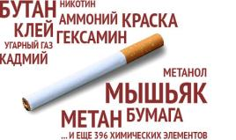
Любители сигарет часто не до конца осознают всю правду о том, какой вред наносит курение организму человека, насколько оно противоречит здоровому образу жизни.
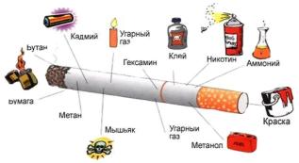
Табачный дым содержит несколько тысяч химических соединений. Сорок из них являются особо опасными, поскольку могут привести к возникновению смертельных заболеваний (таких как рак). Помимо никотина, в сигаретах содержится еще несколько сотен различных ядов: мышьяк, бензопирен, цианид, синильная кислота, окись углерода и т. д. Присутствуют в табачном дыме и радиоактивные вещества, такие как висмут, свинец и полоний.
Но частицы дыма только одна из составных частей табака. При курении происходит так называемая сухая перегонка: воздух при затяжке табаком нагревается до высокой температуры и извлекает из него различные вещества, которые вместе с дымом поступают в легкие.

Примерное содержание в дыме одной сигареты твердых частиц таково:
Никотин - 1,800 мкг
Индол - 14,0 мкг
Фенол - 86,4 мкг
Н-Метилиндол - 0,42 мкг
О-крезол - 20,4 мкг
М- и п-крезол - 49,5 мкг
Карбазол - 1,0 мкг
4,4-Дихлоростильбен - 1,33 мкг
Основным для табачных изделий веществом, из-за которого их употребляют, является никотин. Никотин является естественным компонентом табачных растений и это наркотик и сильный яд. Он легко проникает в кровь, накапливается в жизненно важных органах, приводя к нарушению их функций. Он обладает в три раза большей токсичностью, чем мышьяк. Когда никотин попадает в мозг, он предоставляет доступ к воздействию на разнообразные процессы нервной системы человека. Отравление никотином характеризуется головной болью, головокружением, тошнотой, рвотой. В тяжелых случаях потеря сознания и судороги. Хроническое отравление – никотинизм, характеризуется ослаблением памяти, снижением работоспособности. Смертельная для человека доза никотина 60 мг.
В состав твердой фазы входят также металлические компоненты.
Их количество может достигать в одной сигарете в:
Калий - 70 мкг
Натрий - 1,3 мкг
Цинк - 0,36 мкг
Свинец - 0,24 мкг
Алюминий - 0,22 мкг
Медь - 0,19 мкг
Кадмий - 0,121 мкг
Сурьма - 0,052 мкг
Мышьяк - 0,012 мкг
Хром - 0,0014 мкг
Золото - 0,00002 мкг
Радиоактивные компоненты:
Радиоактивные компоненты содержатся в очень высокой концентрации в табачном дыме. К ним относятся: полоний-210, свинец-210 и калий-40. Помимо этого, присутствуют также радий-226, радий-228 и торий-228. Проведенные в Греции исследования показали, что табачный лист содержит изотопы цезий-134 и цезий-137 чернобыльского происхождения.
Четко установлено, что радиоактивные компоненты являются канцерогенами. В легких у курильщиков зафиксированы отложения полония-210 и свинца-210, благодаря чему курильщики подвергаются намного большим дозам радиации, чем те дозы, которые люди обычно получают из естественных источников. Это постоянное облучение может способствовать развитию рака.
К газообразным компонентам табачного дыма относятся оксид и диоксид углерода, цианистый водород, аммоний, изопрен, ацетальдегид, акролеин, нитробензол, ацетон, сероводород, синильная кислота и другие вещества.
Примерное содержание в одной сигареты основных газообразных составляющих:
Оксид углерода - 13,400 мкг
Диоксид углерода - 50,000 мкг
Аммоний - 80 мкг
Цианистый водород – 240 мкг
Изопрен - 582 мкг
Ацетальдегид - 770 мкг
Ацетон - 578 мкг
N-Нитрозодиметиламин - 108 мкг
Оксид углерода – это газ без цвета и запаха, присутствующий в высокой концентрации в сигаретном дыме. Его способность соединяться с гемоглобином в 200 раз выше, чем у кислорода. В связи с этим повышенный уровень оксида углерода в легких и крови у курильщика уменьшает способность крови переносить кислород, что сказывается на функционировании всех тканей организма.
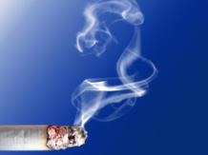
Цианистый водород или синильная кислота оказывает прямое воздействие на очистительный механизм легких через влияние на реснички бронхиального дерева. Кроме того синильная кислота относится к веществам так называемого общетоксического действия. Механизм ее воздействия на организм человека состоит в нарушении внутриклеточного и тканевого дыхания вследствие подавления активности железосодержащих ферментов в тканях, участвующих в передаче кислорода от гемоглобина крови к клеткам тканей.
Акролеин также относится к веществам общетоксического действия, а также повышает риск развития онкологических заболеваний. Выведение из организма метаболитов акролеина может приводить к воспалению мочевого пузыря – циститу. Акролеин, как и другие альдегиды, вызывает поражение нервной системы. Акролеин и формальдегид относятся к группе веществ, провоцирующих развитие астмы.

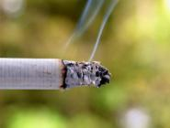
Смола - самое большое зло сигареты. Попадая в организм, она оседает на стенках легких и коксируется там. В результате чего возникают раковые заболевания(курение повышает риск возникновения 12 форм раковых заболеваний), разрушение иммунной системы.

Аммиак. Служит для поддержания долгого тления сигареты и ускорения поступления никотина в кровь.

Толуол. Сильный растворитель, применяемый в промышленности.

Уксусная кислота. При курении образует пары, разрушающие слизистые оболочки и вызывающие язвенные ожоги дыхательных путей. В дальнейшем, если человек не сможет бросить курить, эти изменения могут стать необратимыми.

Стеариновая кислота. Является составной частью копоти, которая оседает на дыхательных путях.

Нитробензол. Смертельно токсичный газ. Частое употребление становится причиной необратимых нарушений в кровеносной системе.

Сигарета сейчас лишь на 12% состоит из табака и на 88 % — из пропитанной химикатами бумаги.

2.2. Влияние сигаретного дыма на организм человека.

Влияние курения на мозг
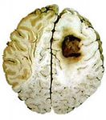
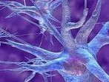
В результате замещения кислорода углекислым газом, происходит кислородное голодание мозга. Глюкоза, находящаяся в крови перестает окисляться, ее уровень растет, и клетки мозга перестают получать сигналы для бодрствования. В результате неправильной работы мозга человек начинает страдать нарколепсией. Сигаретные смолы увеличивают в мозге содержание свободных радикалов, что также разрушает его. Даже малые дозы никотина снижают умственные способности на 14%, а иногда и 25%. Происходит деградация курильщика. Инсульт для курильщика это также один из возможных исходов. Курение влияет на обмен веществ нейронов мозжечка и ещё среднего мозга. Это влияние обычно проявляется в равновесии и нарушении координации движения.
От курения может образоваться рак мозга. Когда поступает никотин в мозг, то происходит сужение сосудов в мозгу, поэтому притока крови к нервным клеткам становится меньше и от этого начинаются головные боли. От никотина человек даже может стать нервным, неуживчивым, раздражительным.

Влияние курения на сердце
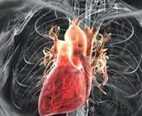
Курение – основная причина поражения коронарных артерий сердца и других сердечнососудистых заболеваний. Курение вызывает ускоренные процессы старения и изнашивания сердечнососудистой системы, является причиной возникновения ишемической болезни сердца, гипертонии, атеросклероза и так далее. Кроме того, курение многократно увеличивает шансы получения курильщиком инфаркта миокарда.
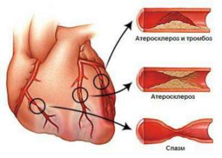
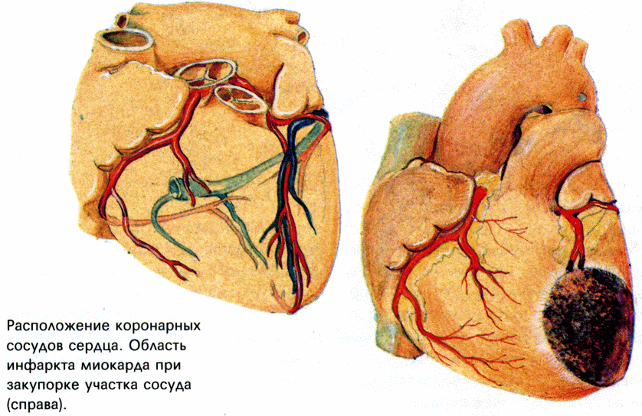
Спазмы сосудов происходят следующим образом: никотин попадает в кровеносные сосуды и уменьшает их пропускную способность. Циркуляция крови затормаживается, а давление нарастает. Из-за этого большинство тканей и органов в организме недополучают нормальное количество кислорода и питательных веществ. После выкуривания каждой сигареты сердце начинает работать в учащенном режиме, в итоге сердце курящего человека в день совершает на 12-15 тысяч сокращений больше чем у некурящего человека, что ведет к преждевременному изнашиванию сердца. Симптомы - длительный приступ острых сжимающих болей в центре или левой половине грудной клетки, коллапс, повышение температуры, ощущение страха, удушья.
Из-за курения артерии теряют свою эластичность и становятся плотными и хрупкими. С годами пропускная способность кровеносных сосудов снижается настолько, что это может привести к летальному исходу.

Влияние курения на легкие
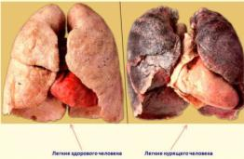
Как показывают исследования врачей, для легких последствия курения - самые тягостные. Дым поступает в трахею и делится на 2 главных бронха, попадает в бронхиолы, и в итоге проникает в самую структуру легких человека – в дыхательные мешочки или ацинусы. Дыхательные пути человека - трахея, бронхи, бронхиолы - покрыты нежным мерцательным эпителием, который мерцает против тока воздуха. Именно тут и оседают мельчайшие частицы воздуха и дыма, и легкие самоочищаются.
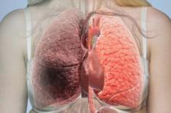
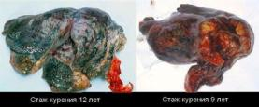
Если в воздухе есть примеси - они оседают на мерцательном эпителии и вместе с мокротой удаляются из дыхательных путей. На эпителии скапливаются все вредные вещества, содержащиеся в дыму. При курении с каждой новой затяжкой их становится всё больше. В результате мерцательный эпителий не может справиться со смолой, осевшей на нем, и подключаются другие защитные системы организма – кашель. Кашель будет повторяться пока, не очистит дыхательные пути от грязи. Именно из-за этого курильщика можно узнать по постоянному кашлю - его организм пытается избавиться от смолы и других вредных веществ.
Все вещества, содержащиеся в дыму, оседают в бронхах, но мерцательный эпителий и кашель не могут вычистить их до конца. В результате эти вредные вещества раздражают клетки бронхов, бронхиол и альвеол и начинается воспаление.
Чем больше человек курит, тем меньше у организма остается сил на самозащиту. И начинаются основные проблемы и болезни, такие как хронический бронхит, эмфизема, приступы астмы, склонность к респираторным заболеваниям и их длительному течению, в 6 раз повышается риск развития рака.
Рак легких, трахеи, бронхов, пневмония, хронический бронхит, туберкулез вот далеко не весь перечень заболеваний которым подвержены курильщики. Причем чем больше и дольше курит курильщик, тем более подвержен он этим заболеваниям (до 60-70% больше чем некурящие).

Влияние курения на зрение.
Действие табачного дыма крайне негативно сказывается на органах зрения. У курящих очень часто развивается ослабление зрения, не сопровождающееся видимыми изменениями глазного яблока, так называемая амблиопия. Так же может развиться нарушение световосприятия. В некоторых случаях курение может привести даже к слепоте. В Лондонском институте офтальмологии было установлено, что у курильщиков увеличивается риск ослепнуть к старости в 3 раза. Курение замедляет обмен веществ в организме, в результате микроэлементы так необходимые для работоспособности органов зрения не доходят до них. Кроме того зрение страдает от нехватки кровоснабжения, причиной которого является также курение.

Влияние курения на половую систему.
Курение отрицательно отражается на половой функции как мужчин, так и женщин. У мужчин угнетается потенция. Снижается либидо. Считается, что у курильщиков развитие импотенции увеличивается на 11%. Кроме того у курильщиков значительно уменьшается активность сперматозоидов, в результате чего это ведет к бесплодию.
У женщин выкуривающих 10 сигарет в день, риск бесплодия увеличивается в 2 раза. Если курящая женщина забеременела, то вероятность выкидыша у нее увеличивается по сравнению с некурящими. Кроме того, у курящих женщин рак молочных желез наблюдается в 4-5 раз чаще. Характеристиками курящих женщин являются сиплый голос, больной оттенок кожи, преждевременное увядание кожи и волос, морщины, кашель, вспыльчивость и раздражительность.

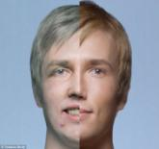
Влияние курения на кожу.
У курильщиков кожа выглядит сухой и серой. Это результат нехватки кислорода. Замечено, что у всех курильщиков наступает преждевременное старение кожи, особенно это заметно на коже лица. Дым от сигарет воздействует на кожу как внешне, попадая на открытые участки и раздражая их токсичными отходами, так и изнутри, ограничивая доступ кислорода к коже. Так называемое "лицо курильщика" это сморщенное лицо, с сухой раздраженной кожей, морщинами вокруг глаз и рта, темными кругами и мешками под глазами.

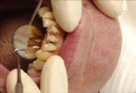
Влияние курения на внешний вид
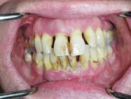
Помимо того, что у курящих людей проявляется синдром "лица курильщика" со всеми вытекающими последствиями, эстетический вид курильщика оставляет желать лучшего. Пожелтение зубов и ногтей, запах изо рта серый морщинистый вид кожи – неотъемлемые атрибуты курильщика. Кроме того у курильщиков нарушен обмен веществ, в результате чего им очень тяжело контролировать вес тела.
Влияние курения на психику.
Исследование, проведенное в США, показало, что люди, страдающие психическими расстройствами, вдвое больше склонны к курению, чем сограждане, не имеющие психических отклонений.
В ходе исследования, которое получило название «Курение и психические расстройства», выяснилось, что 41 % людей, у которых в течение месяца, предшествовавшего исследованию, наблюдались признаки психического расстройства, были курильщиками. Среди людей, у которых таких признаков не наблюдалось, курили лишь 22,5%. Выяснилось также, что люди с психическими расстройствами выкуривают 44% сигарет от общего объема потребления табачной продукции в Соединенных Штатах.
Два эти фактора — курение и психические расстройства — взаимно усиливают друг друга.
Влияние курения на желудок.
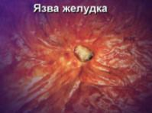
Курение отрицательно влияет на возникновение аппетита. Особенно это проявляется при курении натощак, во время употребления пищи или ночью. Никотин в такие периоды, попадая в организм, понижает действие тех компонентов мозга, которые отвечают за возникновение чувства голода. Также, особенно после курения натощак, зачастую возникают болезненные ощущения тошноты и рвоты.
Курение повышает уровень кислотности желудочного сока. Это приводит к воспалению слизистой оболочки желудка (гастрит). Курение тормозит весь пищеварительный процесс. Поэтому у курильщиков пища дольше находится в желудке, что также становится причиной перехода гастрита в хроническую форму. При этом в желудке или двенадцатипёрстной кишке могут возникнуть спазмы сосудов, которые приведут к возникновению язвы желудка или двенадцатипёрстной кишки. Курящие люди во много раз чаще подвергаются развитию хронического гепатита (воспаление печени).

Пожалуй, в организме не найдется ни одного органа, которому не наносился бы ущерб табачным дымом. Можно сделать вывод, что кроме отрицательных сторон курение больше ничего не дает. Совсем коротко сказать о негативном воздействии курения лучше всего следующим словами: «Только вред и никакой пользы».

2.3. Взаимодействие лекарственных препаратов и табачного дыма у курящих.

Курение влияет на эффективность и безопасность лекарственных средств. Табачный дым способен изменять метаболизм ряда лекарственных препаратов за счет активизирующего влияния на печеночные ферменты системы цитохрома, уменьшать абсорбцию, снижать эффективность ряда мочегонных и антиангинальных препаратов.
Табачный дым чаще всего извращает действие наиболее распространенных медикаментов. Например, заядлым курильщикам, как правило, требуются увеличенные дозы антидепрессантов, транквилизаторов.
Для достижения обезболивающего эффекта курильщикам нужны и большие дозы парацетамола. В организме курильщика из парацетамола образуются очень токсичные продукты, способные причинить немало вреда печени.
Несладко приходится курильщикам, которые больны бронхиальной астмой. Препараты для лечения этого заболевания у курящих людей действуют значительно слабее. Особенно разрушительно компоненты табачного дыма влияют на действие жизненно важных для многих сердечников лекарств - анаприлина и окспренолола. Резко увеличивается скорость их выведения из организма, и одновременно снижается лечебное действие.
Потребность в инсулине у курильщиков, страдающих сахарным диабетом, выше на 15–20 %.
2.4. Вред здоровью от пассивного курения.

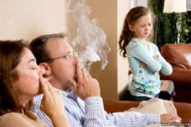
Постоянно находиться или проживать рядом с курильщиком – значит дышать тем же самым табачным дымом, пусть и в несколько меньшей концентрации. Негативные реакции могут проявиться немедленно: головокружение, тошнота, приступы аллергии, кашель, раздражение глаз и горла и т. д.
Здоровый организм может и не заметить негативного влияния сигаретного дыма, но люди со слабым здоровьем или беременные женщины находятся в группе риска.
У ребенка-плода существует биологическая связь с женским организмом и любые изменения отражаются на малыше, вплоть до развития разнообразных патологий. Во время пассивного курения организм будущей мамы ощущает дефицит кислорода, поступающий в кровь, это отражается на ребенке – неизбежна гипоксия плода.
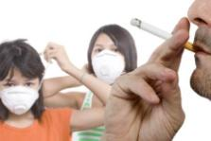
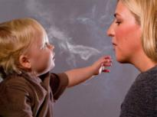
Дым, непроизвольно вдыхающийся около курящего, становится «толчком» для развития аллергических и простудных заболеваний. Люди со слабым иммунитетом и маленькие дети могут заболеть сложными бронхиальными заболеваниями, в некоторых случаях может даже появится бронхиальная астма. Дети из семей курящих людей часто болеют простудой, бронхитами и бронхиальной астмой.
Сигареты могут пагубно воздействовать на организм и вызывать у некурящих те же самые заболевания, что и у курильщиков. Вред курения на организм некурящих людей даже больше, ведь они совершенно не адаптированы к табачному дыму. Неслучайно недавно принят закон, запрещающий курение в местах, где присутствуют некурящие люди.

2.5. Вред курения в цифрах
Так же как есть ярые противники курения, есть и его ярые сторонники. Многие курильщики в защиту своего курения могут сказать, что ничего страшного в этом нет, и все вокруг их больше пытаются напугать. Мы хотим не напугать, а предупредить и предостеречь всех тех, кто курит. И рассказать о курении языком цифр, может быть это будет более убедительным, чем картинки и рассказы.

Статистика по продажам сигарет, количеству курящих.
- 5884 миллиарда сигарет продается ежегодно в мире!
- Россия занимает второе место в мире по уровню курящего населения. Нас опередил Китай. Но там на порядок ниже уровень курения среди детей и подростков.
- 2786 сигарет приходится в России на душу населения в год (включая младенцев и детей).
- 35% жителей РФ являются активными курильщиками.
- 58,6% курящих среди взрослого мужского населения, 26,9% мальчиков в возрасте 13-15 лет курят.
- 23,9% женщин и девушек 13-15 лет подвержены табакокурению.
- По информации Роспотребнадзора, за последние 20 лет количество курильщиков в стране увеличилось на 440 тысяч человек.
- В возрасте 15-19 лет курят 40% юношей и 7% девушек, при этом в день они выкуривают в среднем 12 и 7 сигарет в день соответственно.
- В России растет ежегодное потребление сигарет: с 201 миллиарда штук в 1985 году, 413,8 миллиарда в 2006 году, 628,2 миллиарда в 2009 году.
- Цены на табачные изделия в РФ остаются одними из самых низких в мире. Снижение стоимости на сигареты относительно других потребительских товаров делает табак доступным для всех групп населения независимо от уровня доходов.
- Общие экономические потери, связанные с табакокурением, составляют не менее $200 миллиардов в год.
- По оценкам ВОЗ, курильщиками являются порядка одной трети взрослого населения мира.

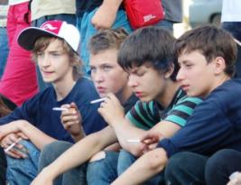
Статистика по курению детей, подростков.

- Если у ребенка курит один из родителей, 50% вероятности, что он закурит в том или ином возрасте. В случае, когда курят оба родителя, эта вероятность вырастает до 75%!
- 8-10 лет – средний возраст начала курения в России.
- В России курят более 3 миллионов подростков: 2,5 миллиона юношей и 0,5 миллиона девушек.
- Согласно последним исследованиям, проведённым в школах мегаполиса, курят 67,7% мальчиков в возрасте 15-17 лет и почти столько же девочек.
- Среди учащихся профессиональных училищ курит 75% юношей и 64% девушек, из них выраженная табачная зависимость имеется у каждого десятого.

Статистика по содержанию в табаке вредных веществ.

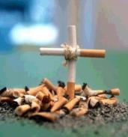
- Табак содержит около 400 губительных для организма человека веществ, самое вредное из которых никотин.
- В табачном дыму содержится в 10 000 раз больше частиц, чем в самом загрязненном воздухе на промышленных предприятиях.
- При выкуривании одной сигареты выделяется около 2 л дыма, содержащего много опасных для живой клетки ядов. Порция никотина в 0,04 – 0,06 г считается смертельной дозой, и капли чистого никотина (0,05 г) бывает достаточно, чтобы умертвить человека.
- По данным фармакологов, при выкуривании одной пачки сигарет средней крепости с общей массой табака 20 г образуется 0,0012 г синильной кислоты, 0,0012 г сероводорода, 0,22 г пиридиновых оснований, 0,18 г никотина, 0,64 г (0,843 л) аммиака, 0,92 г (0,738 л) оксида углерода (II) и не менее 1 г концентрата из жидких и твердых продуктов горения и сухой перегонки табака, называемых табачным дегтем.
- Табачный дым в 4,5 раза опаснее выхлопных газов автомобилей
- 1 пачка сигарет в день - это около 500 рентген облучения за год
- В момент затяжки загораются табак и папиросная бумага, при этом образуется около 1200 вредных веществ, в том числе окись углерода, сажа, бензпирен, муравьиная и синильная кислоты, мышьяк, аммиак, сероводород, ацетилен, радиоактивные элементы... Выделяются смолы, которые содержат 43 вида канцерогена, вызывающие рак. И все это попадает в организм курильщика.
- Выкуривая пачку сигарет, человек вводит в организм свыше 400 миллилитров угарного газа, отчего концентрация карбоксигемоглобина в крови возрастает до 7-10%. Таким образом, все органы и системы курильщика постоянно сидят на голодном кислородном пайке.
- Тем количеством никотина, которое получают из 100 сигарет, можно убить лошадь.
- Средний курильщик делает около 200 затяжек в день. 200 глотков из 4000 химических соединений, 30 из которых особенно ядовиты. Аммиак, ацетон, бензол, метанол, пестициды, полоний, сероводород, синильная кислота, углекислый газ, формальдегид плюс удобрения для хорошего роста злокачественных опухолей: бензпирен и дибензпирен - вот подлинный, но далеко не полный список составляющих особого вкуса табачного дыма. Можно сказать, что, затянувшись, ты приложился подышать к трубе химического завода.

Статистика по заболеваемости от курения.
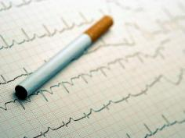
- 28% мужской смертности и 4% женской обусловлено заболеваниями, вызванными курением.
- Если 10 лет выкуривать по 20 сигарет в день, появляется высокий риск развития хронических болезней, связанных с курением.
- Одна треть всех случаев смерти от раковых заболеваний связана с курением.
- После каждой выкуренной сигареты повышается пульс на 5-7 ударов, артериальное давление на 5-10 мм рт.ст. Эти показатели возвращаются к норме только через 20-30 минут.
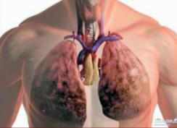
- Табакокурение повышает смертность среди курильщиков на 30-80%.
- У курильщиков наблюдаются многочисленные патологические явления со стороны дыхательной системы, такие как постоянный кашель, связанный с хроническим бронхитом.
- Ещё более 100 лет назад были описаны случаи рака полости рта среди некоторых азиатских народов, у которых была распространена привычка жевать табачные листья вместе с другими травами.
- Бесспорно доказано наличие ракообразующего эффекта, производимого табачным дымом на важные органы. У курящих в 10 раз больше, чем у некурящих, опасность заболеть раком лёгких.
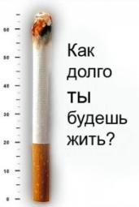
- У курильщиков по сравнению с некурящими людьми в 2-3 раза чаще развивается инфаркт и предынфарктное состояние, стенокардия и другие заболевания сердца.
- Продолжительность жизни курильщиков сокращается в зависимости от того, в каком возрасте он начал курить. Если это произошло в 15 лет, то может вызвать сокращение жизни на 8 лет, а если в 25 лет – то приблизительно на 4 года.
- Суммарное воздействие табачного дыма на сердечно – сосудистую систему можно приравнять к воздействию, оказываемому постоянной физической нагрузкой.
- Хорошо известно, что более 80% больных, страдающих хроническими заболеваниями желудка и двенадцатиперстной кишки, являются курильщиками.
- Каждый, кто пробовал курить знает, что первые несколько затяжек табачным дымом вызывает тошноту и рвоту.
- Среди курящих женщин бездетность составляет 41,5%. Среди некурящих – 4,6%.
- Заболевания щитовидной железы 36,2% среди курящих и 5,8% среди некурящих.
- Преждевременный климакс 65% среди курящих женщин и 3,9% среди некурящих.
- Риск развития сахарного диабета 2 типа среди курящих в 1,7-1,8 раз выше, чем у некурящих.
- У курильщиков риск развития хронической болезни легких в 3,5 раза выше, чем среди бросивших курить.
- Риск развития инфаркта миокарда со смертельным исходом в 4 раза выше, чем у некурящих людей.
- Риск внезапной смерти от сердечно-сосудистого заболевания в 2,3 раза выше.
- Каждая выкуренная сигарета стоит курильщику 15 минут жизни.
- Табакокурение в 90% случаев является причиной смерти от рака легких, от бронхита в 75% случаев, от болезней сердца в 25% случаев.
- Примерно 25% регулярных курильщиков сигарет умрет преждевременно по причине курения. Многие из этого числа смогли бы прожить на 10, 20 или 30 лет дольше.
- Умершие вследствие курения в среднем потеряют 10-15 лет жизни.
- Чтобы помочь людям преодолеть эту пагубную привычку, 31 мая во всем мире отмечается День без табака.
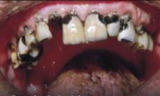
- Согласно прогнозам, к 2020 году табак станет одной из главных причин смертей и заболеваний, ежегодно убивая более 10 миллионов людей.
- Ежегодно от причин, связанных с курением, преждевременно умирает более 260 тыс. россиян.
- После проникновения сигаретного дыма в лёгкие уже через 7 секунд никотин попадает в головной мозг. 1-2 сигареты могут слегка простимулировать его работу, но дальше наступает обратный эффект: спад умственной и физической активности.
- Состояние лёгких курильщика с 25-летним стажем не лучше, чем у ликвидаторов аварии на Чернобыльской АЭС, вдыхавших радиоактивную пыль.
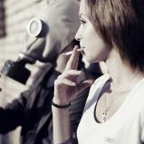
- Курение тормозит обмен микроэлементов растительной пищи, защищающих орган зрения. Риск превращения в крота возрастает в три раза.
- Сердце курильщика делает за сутки на 12-15 тысяч сокращений больше, чем некурящего, и быстрее изнашивается.
- Взрослые женщины имели бы более здоровые зубы, если бы в молодости не курили. Согласно результатам исследований лишь 26% некурящих женщин после 50 лет нуждаются в протезировании зубов. А у курящих такую потребность испытывают 48%.

Статистика по пассивному курению.

- Жены заядлых курильщиков на 50% (в 2 раза) чаще страдают раком легких, чем женщины, мужья которых не курят.
- 76,5% детского населения России подвергаются пассивному курению дома.
- Около 79% дыма попадает в окружающую среду и вдыхается некурящими людьми.
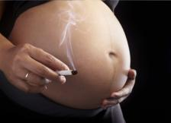
- Курение особенно вредно для молодого поколения, т. к. никотин нарушает функции половых желёз, что может отрицательно сказаться на их будущем потомстве, может стать причиной бесплодия. Из-за нарушения питания и дыхания плода новорожденные у курящих матерей в среднем весят на 300г меньше и рост их на 2,5 см меньше, чем у детей рожениц, не страдающих этим пороком. Жизнеспособность у таких новорожденных понижена и смертность среди них в 2 раза выше.
- У курящих женщин в 2-3 раза чаще, чем у некурящих, наблюдаются самопроизвольные аборты и преждевременные роды.
- В среднем у одной из каждых пяти курящих матерей рождается мертвый ребенок.

- Курение матери во время беременности и после нее в 3,5 раза увеличивает риск развития бронхиальной астмы у ребенка.
- У женщин курение может препятствовать зачатию. Курение в 1,6 раз увеличивает риск бесплодия.
- Курение во время беременности на 50% увеличивает риск иметь ребёнка с умственной отсталостью, а иногда оборачивается выкидышем, гибелью плода или внезапной смертью младенца.
- Особенно опасно курение в последние 6 месяцев: родившийся ребёнок почти обязательно (в 85% случаев) будет умственно отсталым, а может быть ещё и глухим.
  - Законодательство Российской Федерации по ограничению курения.

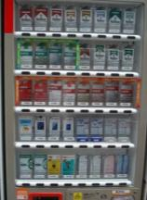
Законодательством Российской Федерации приняты нормативно-правовые акты по ограничению продажи табачных изделий (запрет на отпуск данной группы товара несовершеннолетним), размещения предприятий торговли, реализующих табачную продукцию (расстоянии от образовательных организаций не менее 100м), соблюдению правил продажи (наличие информации о возрастном ограничении продажи, документов, подтверждающих происхождение, качество и безопасность, требуемая маркировка
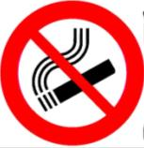
Закон о курении, вступивший в силу на территории РФ в 2014 году
Сегодня все, в том числе и дети знают о вреде курения. Более того, регулярно принимается ряд законодательных мер, накладывающих соответствующие ограничения на курильщиков. Тем не менее, по статистике, наша страна лидирует по количеству курящих мужчин (около 60 %) и женщин (более 20 %) в мире.
Общеизвестен тот факт, что курильщики вредят и здоровью окружающих — речь идёт о пассивном курении. В связи с этим в Госдуме был принят закон об ограничении курения, который регулирует перечень мест, где могут устраивать перекур любители табака. В случае несоблюдения правил, предписанных законом, на нарушителя налагается штраф.
Закон о запрете курения, ограничивающий употребление табака
Министерство здравоохранения совместно с Думой уже в 2012 году начало активную работу по созданию закона об ограничении курения табака. С 1 июня 2013 года в РФ начал действовать законопроект, запрещающий курение в общественных местах, а уже с 1 июня 2014 вступил в силу новый закон. Отдельные пункты и части его статей начнут действовать только с 1 января 2017 года.
Закон о курении в общественных местах, вступивший в силу в 2014 году, ограничивает права курильщиков и тем самым встаёт на защиту людей, страдающих от вдыхания вредного дыма.
В настоящее время нельзя курить в следующих местах:
 | - закрытые помещения на рабочем месте;  - лифты;  - вокзалы;  - суда дальнего плавания;  - аэропорты;  - лестничные клетки;  - общественный транспорт; | - поезда дальнего следования;  - автозаправочные станции;  - детские площадки;  - автобусные остановки;  - места общественного питания;  - гостиницы, общежития;  - перроны железнодорожных вокзалов.
Более того, по новому закону о курении 2014 года запрещено подходить с сигаретой ближе чем на 15 метров, к следующим объектам:
- морские и речные порты;
- ж/д вокзалы;
- аэропорты;
- автовокзалы;
- станции метрополитена.
В таких местах для курения выделяются специально оборудованные, изолированные помещения. Все положения антитабачного закона действуют в любом образовательном, спортивном или здравоохранительном учреждении России.
Статьёй 12 закона о курении предусмотрено размещение специального запрещающего знака в виде перечёркнутой сигареты на территории данных объектов.
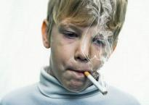
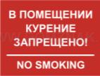
Согласно документу, увеличиваются акцизные платежи, что приводит к росту цен на табак. Учитывая немалые затраты, определённая часть курильщиков вынуждена будет отказаться от вредной привычки. В статье 13 антитабачного закона говорится о том, что на сигареты должна быть установлена специально рассчитанная, минимальная розничная цена, ниже которой продавать их запрещено. Под запрет попала даже реклама табачных изделий. В новом законе о запрете курения акцентируется внимание на том, что сигареты не могут выдаваться бесплатно в промоакциях, а также приобретаться по купонам или талонам. Демонстрация процесса производства или употребления табака может проводиться только с целью информирования людей о вреде, который причиняет организму курение.
Что грозит за несоблюдение закона о запрещении курения табака? В первую очередь за нарушение антитабачного закона налагается штраф, сумма которого может достичь 1500 рублей.
Ограничение курения в подъезде
В соответствии с новым законом, любой, кто не желает дышать табачным дымом на своей лестничной клетке, может призвать курильщиков к порядку с помощью полиции. Закон, запрещающий курение в подъездах, уже вступил в силу.

Новый закон о курении в ресторанах
Сегодня во многих странах мира ведётся борьба с сигаретами, принимаются законы о курении в ресторанах, кафе, а также других общественных местах. Европа, Австралия, Япония, Индия, США и другие государства заботятся о некурящих гражданах, ограждая их от пассивного вдыхания табачного дыма. Во многих уголках света люди покупают сигареты значительно меньше, чем в России. Это и послужило причиной ужесточения закона о курении, вступившего в силу в 2014 и запрещающего употребление никотиносодержащей продукции в ресторанах.
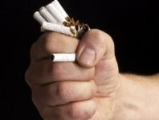
Закон о запрете рекламы сигарет
С июня 2013 года ограничены производство и демонстрация рекламной продукции о табаке и продуктах из него. Подобные шаги призваны поставить здоровье граждан выше интересов производителей табака.
Широко известен факт, что пропаганда табака активно велась в прошлом веке в США (курящие герои фильмов и другие способы популяризации). Похожие приемы использовали и российские специалисты-рекламщики, однако с вступлением в силу нового закона это будет пресекаться. Он предусматривает значительные изменения и ограничения для курильщиков: как потребителей, так и тех, кто заинтересован в этом бизнесе. Остановимся подробно на информации о запрете рекламы сигарет. Под его действие попали следующие виды деятельности, связанные с сигаретными продуктами:
- распространение сигарет-подарков, бесплатных предложений для потребителей, а также любых скидок;
- использование их товарного знака на других товарах, не связанных с курением;
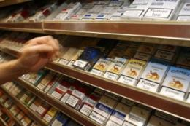
- передача их формы или других свойств, а также применение как составляющей при изготовлении другой продукции;
- демонстрация процесса курения в фильмах, передачах, спектаклях для детей;
- проведение лотерей, для участия в которых нужно покупать табак;
- благотворительность с использованием логотипа сигаретного бренда.
Закон о рекламе сигарет, в каком бы виде он ни был принят, является ещё одним шагом к избавлению общества от никотиновой зависимости.
Новый закон о продаже сигарет
Изменения коснулись порядка сбыта, употребления и продвижения сигарет и другой продукции, содержащей никотин. Кроме того, значительно расширились предписания предыдущих законодательных актов.
Закон о продаже табачных изделий, действовавший с различными поправками с 2001 года, в первую очередь касался области сбыта никотиносодержащей продукции. Он запрещал открывать торговые точки вблизи школ и других образовательных учреждений, а также организаций культуры, спорта и отдыха. Кроме того, законодательный акт вводил ответственность за реализацию никотиносодержащих товаров лицам, возраст которых не достиг 18 лет.
С нового года начали работать основные положения той части, которая отвечает за регулирование сбыта изделий, содержащих табак. Теперь все торговые отношения, связанные с данной продукцией, осуществляются только в павильонах и магазинах.
Согласно закону о продаже табачной продукции, запрещено оборудовать стенды и витрины для демонстрации пачек. Теперь весь ассортимент указывается в списке названий, напечатанном без особых излишеств: одинаковым шрифтом, чёрным текстом на белом листе бумаги. В прайсе недопустимо наличие любых изображений. Передача пачки для ознакомления осуществляется только после изучения списка покупателем.
Также законом о реализации табачных изделий запрещается поштучный сбыт: продавать можно только пачки, которые содержат от 20 сигарет. При этом курильщики могли заметить, что цена продукции не только выросла, но и стала в обязательном порядке указываться на упаковке.
Закон о запрете продажи сигарет несовершеннолетним лицам
Продавец, у которого возникли сомнения в возрасте покупателя, имеет право попросить у него документ, удостоверяющий личность (паспорт, водительские права и т.д.). Отсутствие возможности убедиться в совершеннолетии клиента является основанием для отказа совершения сделки. Дополнительно законом о продаже табачной продукции запрещается передача пачек лицам, не достигшим 18 лет и принуждение их к употреблению сигарет.
Вышеперечисленные меры должны в ближайшее время сократить спрос на никотиновую продукцию. Также законом о продаже сигарет реализуется:
- защита здоровья граждан от никотиновой зависимости и губительного влияния табачного дыма и смол на организм;
- интеграция России в международную программу по борьбе с никотиновой зависимостью;
- защита интересов населения от фирм-производителей и продавцов, имеющих коммерческие выгоды;
- проведение мероприятий о вреде табакокурения, имеющих просветительский характер;
- оказание врачебной и информационной помощи курильщикам.
Несоблюдение правил, предписанных законом о продаже сигарет, ведёт к наступлению административной, дисциплинарной или гражданской ответственности.
Ужесточение мер по контролю сбыта табака, его удорожание и ограничение мест, где разрешено курение, целенаправленно урезает права курильщиков. Это является дополнительным мощным стимулом покончить с пагубной привычкой

- Практическая часть.

3.1. Статистическое исследование «Спрос на сигареты в магазинах с.Киселевка».

В нашем селе функционируют 10 магазинов, в которых продаются сигареты. Мы обошли практически все магазины, беседовали с продавцами, владельцами торговых точек, собирали статистические данные.
Когда продавцы и владельцы частных ИП узнавали о цели нашего посещения, то многие не хотели отвечать на наши вопросы, с опаской отнеслись к нашим вопросам. Никто не захотел говорить на камеру. Только когда, мы обещали, что названия магазинов, имена владельцев не будут фигурировать в нашей работе, сотрудники и владельцы магазинов делились информацией, необходимой нам.

Магазин | Продажа сигарет
 | Среднее количество проданных пачек за 1 день | Цена самых дешевых сигарет | Цена самых дорогих сигарет | Наиболее популярная марка сигарет
№ 1 | 50 пачек | 40 рублей – сигареты без фильтра  52 рубля – сигареты с фильтром | 99 рублей | «Альянс»  «Максим»  «Оптима»  «Next»
№ 2 | 40 пачек | 39 рублей – сигареты без фильтра  51 рубль – сигареты с фильтром | 55 рублей | «Максим»  «Next»
№ 3 | 30 пачек | 50 рублей – сигареты с фильтром | 70 рублей | «Альянс»  «Максим»  «Next»
№ 4 | 20 пачек | 52 рубля – сигареты с фильтром | 80 рублей | «Альянс»  «Максим»
№ 5 | 20 пачек | 50 рублей – сигареты с фильтром | 75 рублей | «Максим»  «Winston»
№ 6 | 30 пачек | 50 рублей | Нет в ассортименте | «Альянс»  «Максим»
№ 7 | 20 пачек | 50 рублей | 80 рублей | «Максим»
№ 8 | 30 пачек | 50 рублей – сигареты с фильтром | 70 рублей | «Альянс»  «Максим»  «Оптима»  «Next»
Выводы.
- В среднем ежедневно в селе продается до 300 пачек сигарет в день. Это 6000 сигарет в день.
- В Киселевке реально проживает на данный момент 670 человек. Это значит, что 8,96 ≈ 9 сигарет за сутки приходится на одного жителя Киселевки (включая младенцев и детей).
- Значит за год каждый житель Киселевки, даже новорожденный, выкуривает 3269 сигарет в год.
- 2786 сигарет приходится в России на душу населения в год. Это значит, показания по Киселевке превышают средние статистические показатели по курению по России.
- Наиболее популярные марки сигарет «Максим», «Альянс», «Next». По данным продавцов сигареты покупают, а значит, курят и мужчины, и женщины. Курильщики покупают те сигареты, к которым привыкли, независимо от цены, независимо от того, что стоимость пачки сигарет увеличилась.
- Цена на сигареты варьируется от 40 рублей до 99 рублей. В среднем пачка сигарет в нашем селе стоит 50 – 52 рубля. Значит семья, в которой курит один человек, выкуривая 1 пачку сигарет в день, тратит в год из семейного бюджета от 18250 до 18980 рублей. Люди, курящие дорогие сигареты тратят в год от 29200 рублей до 36135 рублей. А если в семье 2 – 3 курильщика???
- Мы прикинули, что на эти деньги, потраченные на подрыв своего здоровья можно купить или холодильник, или телевизор, или компьютер, или другую, полезную для семьи вещь.

3.2. Социологический опрос «Статистика курения».

В опросе приняло участие 55 учеников 5 – 11 классов и 45 взрослых жителей с.Киселевка.

1. Курите ли Вы?
Статистика курения среди обучающихся. 80% опрошенных утверждают, что не курят и даже не пробовали курить, 2% учеников курят и 18% не курят на данный момент, но пробовали. Казалось бы, что в школе мало курящих ребят, но почему, как только они заканчивают школу, то начинают курить? По нашим данным несколько учеников, хотя и не признались в курении, все же курят.

Статистика курения среди взрослых. 47% опрошенных взрослых жителей с.Киселевка говорят, что не курят. 42% опрошенных взрослых курят и 11% не курят, бросили или пробовали когда-то, но на данный момент не курят.
Мы понимаем, что в реальности процент курящих в селе больше, так как мы опрашивали, кроме жителей села педагогов школы, подавляющее число которых не курит. Но наши данные и так показывают, что более половины опрошенных курят или курили ранее.

Статистика курения родителей обучающихся. Спросив учеников школы, курят ли ваши родители, мы получили ошеломляющие данные. 84% опрошенных учеников имеют одного или двух курящих родителей! Получается, что 84% ребят являются пассивными курильщиками!
А ведь по данным ученых, если у ребенка курит один из родителей, 50% вероятности, что он закурит в том или ином возрасте. В случае, когда курят оба родителя, эта вероятность вырастает до 75%!

Выводы:
- До 18% школьников и 11% взрослых пробовали курить. На данный момент признают факт курения 2% опрошенных школьников и 42% взрослых.
- У 84% учащихся 5 – 11 классов родители (один или оба) курят! Таким образом, 84% школьников являются пассивными курильщиками, и у них увеличивается вероятность заболеваний легких, сердца...
- От 50% до 75% учеников 5 – 11 классов могут стать курильщиками в будущем!

3.3. Социологический опрос «Понимание вреда курения населением Киселевки».

  - Наносит ли вред курение беременной женщине и ее будущему ребенку?
И учащимся школы, и взрослым мы задали вопрос о вреде курения беременной женщины, понимании того, что еще не рожденный ребенок страдает по вине курящей матери.
80% понимают, что курящая мать наносит вред своему будущему ребенку (заболевания, отсталость в развитии, неврозы, уродства...). 17% не знают о вреде курения для ребенка и 3% говорят, что курение не вредит беременности. Думается, что эти люди лукавят.

  - К каким заболеваниям может привести курение?
Спросив, к каким заболеваниям может привести курение, мы получили следующие результаты. 82% опрошенных считают, что курение провоцирует рак легких. Курение увеличивает риск заболеть бронхитом, пневмонией считает 45% опрошенных, инфарктом, инсультом - 20% опрошенных, ускоряет болезни зубов - 42%, слепоту; тугоухость - 17% опрошенных, способствует появлению у курящих язвы, гастрита считает 33% людей, вызывает импотенция - 23%.
  - Имеете ли вы хронические заболевания?
Мы попытались сопоставить процент курящих взрослых и детей и наличие у них хронических заболеваний. Только 19% опрошенных сказали, что страдают хроническими заболеваниями, еще 21% о них не знают. Остальные (60%) утверждают, что у них нет хронических заболеваний.

  - Можно ли по внешнему виду определить курильщика?
Большинство (69%) с уверенностью говорит, что можно легко по внешнему виду определить курильщика – это покашливание, желтые пальцы, потемневшие зубы, запах. Не обращали внимание на это 26,5%, не могут определить по внешнему виду курильщика только 4,1% опрошенных.

  - Опасно ли пассивное курение?
Понимают опасность пассивного курения преобладающее количество людей – 83%, 11% не знают о такой опасности и лишь 6% утверждает, что нахождение в одном помещении, вблизи курящих не приносит вреда не курящему человеку.
  - Часто ли вы более ОРЗ, ОРВИ? Более 20% опрошенных болеют достаточно часто простудными, острыми вирусными респираторными заболеваниями (каждый месяц, или 3 – 4 раза в год). Практически все эти детей из семей, в которых родители курят.
  - Считаете ли вы правильным закон, запрещающий курение в местах, где присутствуют некурящие люди?

Подавляющее число взрослых и ребят – 90% считают необходимость, правильность выхода закона, запрещающего курение в общественных местах, там, где присутствуют некурящие люди, 6% - не понимают необходимости такого закона и тлолько 4% считают закон, накладывающий на курильщиков ограничения не нужным.
  - С какого возраста можно покупать сигареты?
По закону можно покупать и продавать сигареты только с 18 лет. 63,6% ответили верно – с 18 лет можно покупать сигареты. Остальные наши респонденты считают по другому. 15,9% думают, что с 21 года, 9,1% - с 16 лет, 4,5% - с 14 лет. И 6,8% опрошенных думают, что покупать сигареты разрешено с любого возраста, ограничений на это не предусмотрено.

Выводы:
- Практически все опрошенные понимают вред курения для здоровья человека.
- До 80% опрошенных понимают вред курения для здоровья будущего малыша, понимают, что курение влияет на заболевания дыхательной, сердечно-сосудистой системы человека, провоцирует раковые заболевания органов дыхания.
- Понимают опасность пассивного курения преобладающее количество опрошенных людей – 83%.
- 90% считают необходимость закона, запрещающего курение в общественных местах.
- Не всем жителям села Киселевка хватает юридической грамотности, доходчивой информации по поводу возраста, мест курения.

3.4. Социологический опрос людей, курящих сигареты «Причины курения».
Было опрошено 22 человека, курящих сигареты.
1. С какого возраста Вы курите?

Большая часть опрошенных жителей села, курящих сигареты начала курить в подростковом возрасте до 16 лет – 74% опрошенных курильщиков. Из них стали курить, когда им было менее 14 лет – 40,7%, в 15 – 16 лет стали курить 33,3%. С 17 – 18 лет начали курить 18,5%. Были и такие, кто взял сигарету в руки в возрасте до 10 лет (7,4%).
2. Почему вы начали курить?
Большая часть опрошенных – 40,9% сказали, что им было интересно попробовать, 22,7% начали курить, чтобы выглядеть взрослым, у 13,6% курили приятели, и они стали курить, чтобы не быть «белой вороной». По 4,5% курящих закурили впервые, так как считали, что это модно, хотели повысить свой авторитет среди своих сверстников, получить удовольствие, также у них курили родители.
3. Чем вас привлекает курение?
С помощью сигарет курильщики расслабляются (18,4%), курение уже стало привычкой для 18,4%, курящим кажется, что сигареты успокаивают нервы (13,1%), снимают стресс (7,8%), помогают сбросить лишний вес (5,2%) Совсем немногое количество опрошенных курильщиков продолжают курить, получая от сигарет удовольствие – 2,6%. Но зато, почти треть опрошенных хотели бы бросить курить, но не могут этого сделать по разным причинам (не хватает силы воли, не курение вызывает дискомфорт).
4. Какие сигареты вы курите?
Результаты опроса курящих совпали с данными, которые нам предоставили продавцы и владельцы магазинов. Самыми популярными среди курящих являются сигареты «Максим», «Альянс», «Next». Эти три марки курят 83,1% опрошенных.
5. Сколько сигарет в день вы выкуриваете?
Практически половина опрошенных (47,3%) выкуривает в день 15 – 20 сигарет, 21% более 20 сигарет. 31,5% в сутки выкуривает менее 15 сигарет.
6. Хотели бы вы бросить курить?
Оказалось, что среди курящих людей хотят бросить курить 73% опрошенных жителей с.Киселевка, 27% не желают расставаться с этой пагубной привычкой.

Выводы:
- Все 100% опрошенных курильщиков начали курить до 18 лет в подростковом и юношеском возрасте, начиная в основном в 12 – 13 лет.
- Большая часть опрошенных стала курить из интереса (40,9%), чтобы выглядеть взрослее, солиднее (22,7%), повысить свой авторитет (4,5%), у каждого шестого респондента (13,6%) курили родители, приятели, и они стали курить, подражая им.
- Более половины орошенных курильщиков (68,3%) выкуривает в день более 15 сигарет.
- Все курящие понимают, какой вред им наносит курение и хотели бы бросить курить 73% опрошенных жителей с.Киселевка, но продолжают курить по разным причинам. Среди них уверенность, что сигареты позволяют им расслабиться (18,4%), успокоить нервы (13,1%), снять стресс (7,8%), сбросить лишний вес (5,2%), просто получить удовольствие (2,6%).

3.5. Эксперимент «Легкие курильщика», демонстрирующий вред курения.
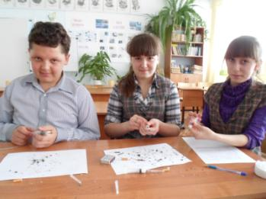
Цель эксперимента: наглядно продемонстрировать вред курения даже при выкуривании одной сигареты (изменение цвета ваты, раствора марганцовки)
Оборудование:
- сигарета
- спички
- шприц
- небольшой кусочек ваты
- стакан с водой
- марганцовка
Ход эксперимента.
Вынули из шприца поршень, положили внутрь рыхлый комочек ваты. Это будет модель легких. Слишком туго не набиваем шприц ватой, так как нужно, чтобы проходил воздух. Затем вставили поршень на место. На иглу шприца вставили сигарету, отломав от нее фильтр.
Зажгли сигарету и стали поршень двигать туда и назад, втягивая воздух из открытого конца шприца, имитируя процесс курения — втягивания дыма в легкие (то есть в вату). Так «скурили» всю сигарету.
Эксперимент выполняли в классе с открытым окном, затем класс проветрили.
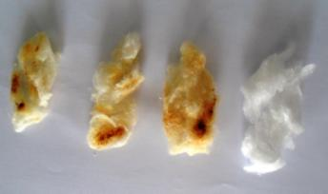
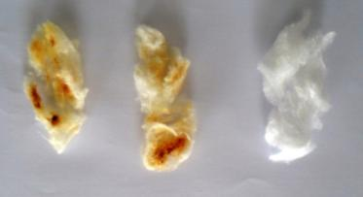
Затем вынули вату из шприца, она имела желто-коричневый, даже черноватый цвет. Сам шприц на своем конце тоже изменил цвет, окрасившись в грязно – желто-коричневый цвет
Вата, вынутая из шприца и неиспользованная вата
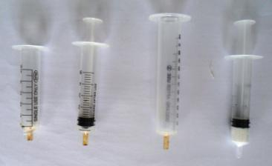
Приготовили слабый раствор марганцовки. Бросили в него «легкие курильщика», то есть использованную вату. Цвет раствора мгновенно меняется с розового на желто-коричневый.

Объяснение эксперимента.
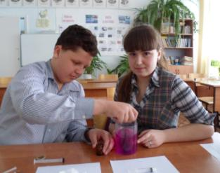
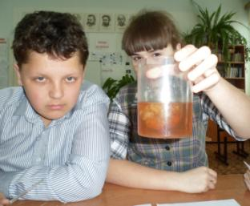
Через подожженный и медленно тлеющий табак (в трубке, папиросе, сигарете) всасывается воздух. Кислород, содержащийся во вдыхаемом воздухе, проходя через слой тлеющего табака, усиливает его горение, и продукты возгонки вместе с оставшейся частью воздуха поступают в легкие. Для выкуривания папиросы (сигареты) обычно требуется 12—18 затяжек. Табачный дым представляет своеобразную физико-химическую систему, состоящую из воздуха и взвешенных в нем продуктов горения табака, находящихся в виде твердых частиц и капелек жидкости, размеры которых составляют доли микрометра, а число частиц измеряется десятками и сотнями тысяч миллиардов от одной сигареты! И все эти частицы направляются в легкие! Во вдыхаемом дыме от сигареты содержатся: оксиды азота, пиридин, аммиак и ароматические амины. Твердая фаза дыма содержит никотин и смолу (табачный деготь). Табачные смолы проходят через легкие, частично осаждаясь, в количестве до 1 килограмма в год. Они окрашивают легкие и мокроту курильщиков в грязно-коричневый цвет. Они и окрасили нашу вату – «легкие».
Использованные и неиспользованный шприцы
Изменение цвета раствора марганцовки
Эти вещества активно взаимодействовали с раствором марганцовки и изменили ее цвет.
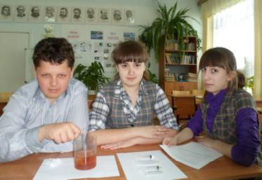
Наша сигарета была без фильтра, а в основном люди курят сигареты с фильтром, думая, что он обезопасит их от вредных веществ. Но это не так. Фильтр задерживает лишь до 30% вредных веществ, а те, что пропускает, являются настолько мелкими, что всасываются в ткани легких намного быстрее и причиняют гораздо больше вреда, чем крупные частицы. Мы знаем, что у некурящих людей годовая эффективная доза внутреннего облучения составляет около 7 мкЗв (микрозиверт — величина для обозначения дозы облучения), а у курящих — 81 мкЗв. Это происходит за счет того, что в табаке содержатся радиоактивные изотопы свинец-210 и полоний-210, которые попадают в организм и дают такую дозу.
Выводы. Опыт наглядно показал вред курения даже при выкуривании одной сигареты. Все класс пропах сигаретным дымом, мы стали задыхаться, своим опытом переполошили весь персонал первого этажа, на котором находился кабинет физики. Одна «выкуренная» сигарета изменила, за счет содержащихся в ней вредных для организма соединений, цвет ваты, раствора марганцовки.

3.6. Экспериментальное исследование «Влияние веществ, содержащихся в сигаретах, на рост и развитие лука».

Цель исследования: выяснить влияние веществ, содержащихся в сигаретах, на рост и развитие лука.
Описание исследования.
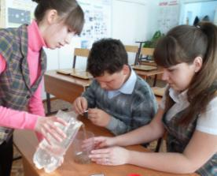
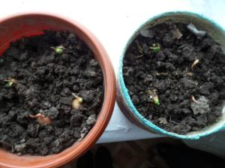
Мы в двух горшках посадили по 4 луковицы. В первом горшке (№1) растения поливались обычной, водопроводной водой. Во втором (№2) растения поливались водой с растворенными в ней сигаретами. Вещества, растворимые в воде, перешли из окурков в воду.
Лук пустил зеленые стрелки на третий день. В первом горшке, поливаемом обычной водой проклюнулись 3 луковицы, в горшке, поливаемом настоем сигареты – 2 луковицы.
На четвертый день в первом горшке (№1) зеленые (№2) стрелки были у четырех луковиц, во втором горшке – у двух.
Третий день. Левый (коричневый) горшок поливаем обычной водой, правый – настоем воды с сигаретами

Мы продолжали поливать растения приготовленными растворами и следили за развитием всходов.
На шестой день у всех растений были зеленые перья. Но мы обнаружили, что в кашпо, которое поливалось обычной водой (№1), одна луковица оказалась поврежденной. Она стала сильно задерживаться в своем развитии. В кашпо, поливаемом сигаретным настоем (№2), развивались все растения.
Пятый день. Левый (коричневый) горшок поливаем обычной водой, правый (светлый) – настоем воды с сигаретами
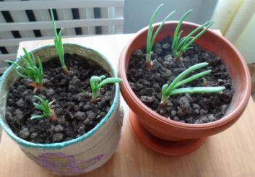
Растения получались практически одинаковыми. Даже в кашпо, поливаемом раствором с сигаретами, растения нам казались кустистее. Конечно, это ощущение возникало из-за того, что во втором горшке было четыре растения, а в первом всего три, из-за неудачи, произошедшей с одной луковицей.
Но на 14 день стало ясно, что хотя и не намного, растения лука, поливаемые чистой обычной водой развиваются лучше. Кустики лука содержали большее количество перьев, были выше, чес растения из второго горшка.
Девятый день с начала эксперимента
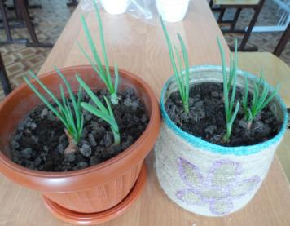
Наши неудачи. Кроме лука, мы посадили семена гороха, но они у нас не взошли. Луковица, посаженная в горшок №1, оказалась поврежденной и затормозилась в развитии. Это оказало негативное влияние на ход эксперимента.

Выводы:
- На ход эксперимента оказывают влияния случайные события (плохая всхожесть семян, механические повреждения посадочного материала, состав, плодородность земли, используемой под посадку).
Двенадцатый день с начала эксперимента
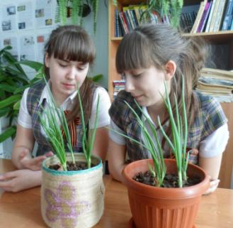
- Вещества, содержащиеся в сигаретах, влияют на всхожесть семян, так как скорее дали ростки луковицы, поливаемые обычной водой.
- Под воздействием никотина растения развиваются несколько медленнее. Вещества, содержащиеся в сигарете и растворенные в воде для полива, угнетающе действует на нормальное развитие растений.
- Сигареты вредят не только человеку, но и отрицательно воздействуют на все другие живые организмы, в том числе и на растения.

Четырнадцатый день с начала эксперимента
  - Математика против курения. Составляем и решаем математические задачи.

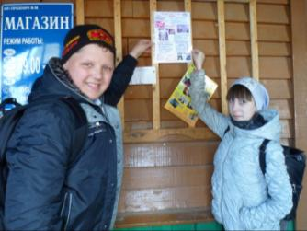
Решение математических задач практического содержания позволяет убедиться в значении математики для различных сфер человеческой деятельности, увидеть широту возможных приложений математики, понять её роль в современной жизни.
Умение выполнять процентные расчеты, осуществлять прикидку результата, решать задачи на применение математических умений в повседневной жизни необходимо каждому человеку.
Сюжеты задач взяты из реальной жизни, статистики по курению, заболеваниям, связанным с курением. С помощью данных математических задач можно не только совершенствовать математические умения, но и получить информацию о вреде курения.

Математические задачи.
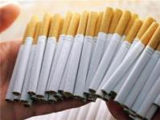
  - Ежедневно в магазинах нашего села продается 300 пачек сигарет. Сколько сигарет приходится на одного жителя Киселевки, если в ней проживает 670 человек? А сколько сигарет в год выкуривает каждый житель Киселевки, даже новорожденный? Сравните со средним статистическим по России. 2786 сигарет приходится в России на душу населения в год (включая младенцев и детей). Пачка содержит 20 сигарет.
  - Известно, что в среднем 80% курящих страдают заболеванием легких. Найдите количество больных, если в нашем поселке курят 300 человек.
  - Каждая выкуренная сигарета сокращает жизнь курильщика на 6-10 минут. В общем курящие дети сокращают себе жизнь на 15%. На сколько лет уменьшают свою жизнь курящие дети, если средняя продолжительность жизни России 60 лет?
  - Сколько денег тратят в семье, в которой один курильщик? В день он выкуривает 1 пачку и тратит 50 руб. Подсчитайте, сколько денег потратит семья на сигареты в год. Что можно купить на эти деньги?
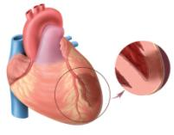
  - До курения охотник, охотясь за утками, попадал в цель 200 раз за год. После курения сигарет точность его попадания в цель на 15 % уменьшилась. Сколько раз он теперь попадает в цель?
  - При курении учащается сердцебиение. Это отмечается уже после первых затяжек. Известно, что у здорового человека сердце сокращается в среднем 70 раз в минуту, при курении сердцебиение увеличивается до 80-90 ударов в минуту. Определить на сколько процентов это чаще, чем сокращение сердца здорового человека.
  - Одна сигарета разрушает 25 мг витамина С. Дневная норма приема витамина С 500 мг. Сколько витамина ворует у себя тот, кто выкуривает 20 сигарет в день? Сколько витамина С у него остается?
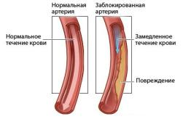
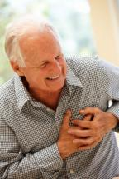
  - После курения происходит уменьшение диаметра мельчайших артерий на 30 %. Насколько микрон уменьшился диаметр артерии, если он был равен 20 микронов? Чему он стал равен?
  - 30 наших односельчан перенесли инфаркт (нарушение питания участка сердечной мышцы и его отмирание). Известно, что среди них 80% курящих. Сколько человек могли бы быть здоровы?
  - В результате курения получили различные заболевания 60 человек. Подростков среди них в 2 раза больше, чем взрослых. Сколько подростков могли остаться здоровыми?
  - Одно число в два раза больше другого. Если их сложить, а сумму умножить на два, то результат будет равен 90. Найдите эти числа. Меньшее из них покажет вам, сколько минут жизни забирает одна сигарета.
  - После курения одной сигареты в кровь поступает 3 мг никотина. Сколько никотина поступит в кровь, если человек выкурит 14 сигарет?
  - Некоторые зарубежные фирмы за одну и ту же работу курильщикам устанавливают заработную плату на 15 % ниже, чем некурящим. Средняя заработная плата - 340 $ в месяц. На сколько меньше получит курящий?
  - Исследователи установили, что до 15 % рабочего времени уходит на курение. Рабочий день длится 8 ч. Сколько рабочего времени теряется из-за курения?
  - Определить, сколько процентов своего годового дохода тратит на сигареты человек, выкуривающий одну пачку в сутки, если пачка сигарет стоит 50 рублей, ежемесячная зарплата 20000 рублей.
  - Средний вес новорожденного ребенка 3 кг 300 г. Если у ребенка отец курит, то вес малыша будет меньше среднего на 125 г, а если курит мать — меньше на 300 г. Определить, сколько % в весе теряет новорожденный, если курит папа? Мама? Ответ округли до единиц.
  - В табачном дыме одной сигареты содержится много ядовитых веществ, разрушающих организм. Определите процентное содержание самых ядовитых веществ – синильной кислоты, табачного дегтя, окиси углерода, полония в одной сигарете, если никотина в ней 2%, а синильная кислота составляет 1/2 часть никотина; табачного дегтя в 7,5 раз больше, чем никотина; окись углерода составляет 0,6 от количества табачного дегтя, полоний 210 составляет 0,6 от количества окиси углерода.

Решение задач.
  - 300 ∙ 20: 670 ≈ 8,96 ≈ 9 сигарет приходится на одного жителя Киселевки
8,96 ∙ 365 ≈ 3269 сигарет в год выкуривает каждый житель Киселевки
Это больше, чем в среднем по России.
  - 300 ∙ 0,8 = 240 больных страдают заболеваниями легких.
  - 60 ∙ 0,15 = 9 лет. На 9 лет уменьшают свою жизнь курящие дети.
  - 50 ∙ 365 = 18250 рублей семья, в которой один курильщик, на сигареты в год.
  - 200 ∙ 0,85 = 170 раз охотник попадает в цель?
  - (80 – 70) : 70 ≈ 14,3%
(90 – 70) : 70 ≈ 28,6%
на 14,3% - 28,6% процентов сокращение сердца курильщика больше, чем у здорового человека.
  - 20 ∙ 25 = 500 мг витамина С разрушает курящий в сутки.
500 – 500 = 0 мг витамина С остается у курильщика.
  - 20 ∙ 0,3 = 6 микрон - уменьшился диаметр артерии
Диаметр артерии стал равен 14 микрон.
  - 30 ∙ 0,8 = 24 человека могли бы быть здоровыми.
  - 60 : 3 ∙ 2 = 40 подростков могли остаться здоровыми.
  - 90 : 2 : 3 = 15 минут жизни забирает одна сигарета.
  - 3 ∙ 14 = 42 мг никотина поступит в кровь.
  - 340 ∙ 0,15 = 51$ в месяц. На 51$ меньше получит курящий.
  - 8 ∙ 0,15 = 1,2 часа = 1 час 12 минут рабочего времени теряется из-за курения.
  - (50 ∙ 365) : (20000 ∙ 12) ≈ 0,076 = 7,6% процентов своего годового дохода тратит на сигареты человек, выкуривающий одну пачку в сутки.
  - 125 : 3300≈ 0,038 = 3,8% ≈ 4% теряет новорожденный в весе, если курит папа
    - : 3300≈ 0,091 = 9,1% ≈ 9% теряет новорожденный в весе, если курит мама.
  - 2 % - никотин;
2 ∙ 1/2 = 1% - синильная кислота;
2 ∙ 7,5 = 15% - табачный деготь;
15 ∙ 0,6 = 9% – окись углерода;
9 ∙ 0,6 = 5,4% – полоний 210.

  - Статистическое исследование
«Решение математических задач по теме «Курение».

Ученикам 6 – 11 классов было предложено решить 6 задач, содержание которых отражает тематику нашей работы. По окончании решения содержание задач и полученные ответы были обсуждены с учениками. На решение было отведено не более 10 минут.
Решение 1 задачи
Ежедневно в магазинах нашего села продается 300 пачек сигарет. Сколько сигарет приходится на одного жителя Киселевки, если в ней проживает 670 человек? А сколько сигарет в год выкуривает каждый житель Киселевки, даже новорожденный? Сравните со средним статистическим по России. 2786 сигарет приходится в России на душу населения в год (включая младенцев и детей).

Хуже всего эту задачу решили ученики 6, 8 и 9 классов.

Решение 2 задачи
Известно, что в среднем 80% курящих страдают заболеванием легких. Найдите количество больных, если в нашем поселке курят 300 человек. Ответ: 240.

Лучше всего справились со второй задачей ученики 8 и 11 классов.

Решение 3 задачи
Каждая выкуренная сигарета сокращает жизнь курильщика на 6-10 минут. В общем, курящие дети сокращают себе жизнь на 15%. На сколько лет уменьшают свою жизнь курящие дети, если средняя продолжительность жизни России 60 лет? (на 9 лет)

Справились без ошибок только ученики 11 класса.

Решение 4 задачи
Сколько денег тратят в семье, в которой один курильщик? В день он выкуривает 1 пачку и тратит 50 руб. Подсчитайте, сколько денег потратит семья на сигареты в год. Что можно купить на эти деньги? (18 250 рублей)

Большинство ребят верно решили задачу и рассчитав, сколько семья курящего человека тратит за год денег, удивились, что это так много. Ведь в семьях есть и по два, и по три курильщика. Ребята сказали, что на эти деньги можно было бы купить какие-нибудь бытовые приборы – холодильник, телевизор, плиту, стиральную машину, ноутбук...

Решение 5 задачи
30 наших односельчан перенесли инфаркт (нарушение питания участка сердечной мышцы и его отмирание). Известно, что среди них 80% курящих. Сколько человек могли бы быть здоровы? (24)

Не успели решить эту задачи или допустили ошибки в вычисления в большом количестве ученики 6 и 9 классов.

Решение 6 задачи
Одна сигарета разрушает 25 мг витамина С. Дневная норма приема витамина С 500 мг. Сколько витамина ворует у себя тот, кто выкуривает 20 сигарет в день? Сколько витамина С у него остается? (курильщик ворует у себя 500 мг витамина С, у него остается 0 мг)

Хуже всего справились ребята с последней задачей.

Выводы по результатам статистического исследования «Решение математических задач по теме «Курение»:
- В среднем от 57% до 86% учеников 6 – 11 классов верно решили предложенные задачи. В целом ребята умеют решать задачи на проценты, совершать действия с многозначными числами, десятичными дробями. Большинство допущенных ошибок – вычислительные.
- Но самое важное, это то, что ребят поразили числа, приведенные в наших задачах. Они не ожидали, что примерно 9 сигарет за сутки выкуривает каждый житель Киселевки (включая младенцев и детей). Что за год каждый житель нашего села выкуривает до 3269 сигарет в год. Что средний статистический житель Киселевки курит больше, чем в целом по России.
- Ребят поразили траты из семейного бюджета, порядка 20 тысяч рублей в год на одного курящего члена семьи! А ведь на «прокуренные» деньги, можно было приобрести полезные для семьи вещи, бытовую технику

  - Курение с юридической точки зрения.
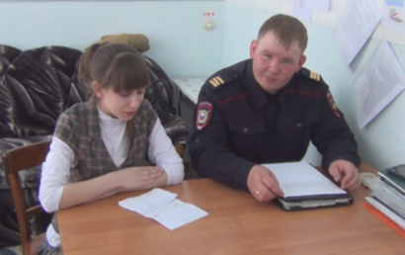
Интервью с участковым Андреем Викторовичем Барминым.

1. С какого возраста можно покупать сигареты?
- Продажа табачных изделий несовершеннолетним Статьёй №4 Федерального закона от 10 июля 2001 г. N87-ФЗ «Об ограничении курения табака», говорит о том, что запрещена розничная продажа табачных изделий лицам, не достигшим возраста 18 лет.

2. Какая ответственность установлена за продажу сигарет несовершеннолетним?
- За продажу несовершеннолетним табачной продукции и табачных изделий, штраф для граждан составит от трех до пяти тысяч рублей, для должностных лиц - от 30 до 50 тыс. рублей, для юридических - от 100 до 150 тыс. рублей. Введён штраф и за вовлечение несовершеннолетнего в процесс курения. Он составит от одной до двух тысяч рублей. Если эти действия совершают родители несовершеннолетнего или его законные представители, ответственность возрастает почти в два раза – от двух до трех с половиной тысяч рублей. Закон также предусматривает штрафы за демонстрацию курения в фильмах для взрослых до 170 тыс. рублей, в фильмах для детей - штраф до 200 тыс. .рублей. Кроме того, теперь реклама табака запрещена во всех СМИ.

3. Кто несет ответственность за продажу сигарет несовершеннолетним: предприниматель или его работник - продавец?
- Статья №114 КоАП предусматривает возможность наложения взыскания, как на непосредственно продавца табачных изделий, так и на его работодателя - индивидуального предпринимателя или юридическое лицо.

4. Принят закон о курении в общественных местах. Какие ограничения он налагает на курильщиков? Где нельзя курить?
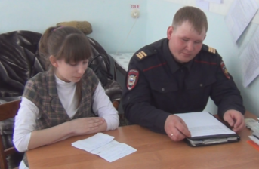
- Ограничения мест для курения запрет с 1 июля 2013 года курения на территориях и в помещениях, в помещениях, в лифтах и помещениях общего пользования жилых многоквартирных домов, на территориях детских площадок, пляжей, на автозаправочных станциях. Поэтапный запрет курения в поездах дальнего следования, на воздушных судах и судах дальнего плавания, при оказании услуг по и перевозкам пассажиров, в помещениях, предназначенных для предоставления жилищных услуг, услуг коммунальных гостиниц и прочих коммунальных мест проживания, услуг средств размещения для временного проживания туристов, в помещениях, предназначенных для предоставления бытовых услуг, услуг торговли, общественного питания и рынков, в нестационарных торговых объектах, на пассажирских платформах, используемых исключительно для перевозки пассажиров в поездах пригородного сообщения. С 1 июня 2014 года запрещено курение в барах, ресторанах, поездах дальнего следования, платформах, электричках, общежитиях и гостиницах.

5. Какие есть наказания за курение в общественных местах?
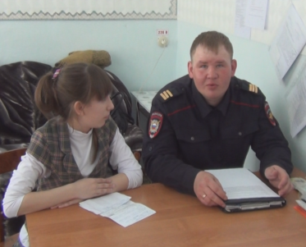
- Федеральным законом от 21 октября 2013 года № 274 –ФЗ «О внесении изменений в Кодекс Российской Федерации об административных правонарушениях», Федеральный закон «О рекламе», в связи с принятием Федерального закона «Об охране здоровья граждан от воздействия окружающего табачного дыма и последствий потребления табака», который вступил в силу с 15 ноября 2013 года, установлены штрафы за нарушение норм антитабачного законодательства. Так, в соответствии со статьей 6.24 КоАП РФ за нарушение установленного федеральным законом запрета курения табака на отдельных территориях, в помещениях и на объектах предусматривается наложение административного штрафа на граждан в размере от 500 до 1500 рублей, за курение на детских площадках - в размере от 2000 до 3000 рублей. Кроме того, согласно статье 6.25 КоАП РФ за несоблюдение требований к знаку о запрете курения, обозначающему территории, здания и объекты, где курение запрещено, и к порядку его размещения установлен административный штраф для должностных лиц в размере от 10000 до 20000 рублей; для юридических лиц - от 30000 до 60000 рублей. А неисполнение индивидуальным предпринимателем или юридическим лицом обязанностей по контролю за соблюдением норм законодательства в сфере охраны здоровья граждан от воздействия окружающего табачного дыма и последствий потребления табака на территориях и в помещениях, используемых для осуществления своей деятельности, влечет наложение административного штрафа на индивидуальных предпринимателей в размере от 30000 до 40000 рублей; на юридических лиц - от 60000 до 90000 рублей.
Андрей Викторович, спасибо за наше просвещение. Эту информацию мы обязательно донесем до учеников нашей школы.
  - Курение с медицинской точки зрения.
Интервью с фельдшером ФАП с.Киселевка Скрипелевой Анной Викторовной.
1. Анна Викторовна, какой вред организму наносит курение?
- Различные заболевания верхних дыхательных путей, пневмония, туберкулез, бронхит, заболевания пищеварительной системы, гастриты, язвы, у женщин бесплодие, преждевременное старение кожи, нарушение цвета волос, ногтей.
2.Можно ли курить беременным женщинам? К чему может привести их курение?
- Нет, беременной женщине курить нельзя. Это может привести к произвольным выкидышам, к внутриутробной смерти плода. Очень много случаев, когда подростки после этого склонны к наркомании. Когда ребенок еще не родившись, вдыхал дым сигарет, то происходила гипоксия мозга, то есть ребенок являлся пассивным курильщиком, а в подростковом возрасте все это обостряется. Также последствием курения беременной женщины является то, что у маленьких детей в малом возрасте начинаются хронические заболевания.
3. Анна Викторовна, если начнет курить ребенок 6-8 лет, то какие последствия для него могут быть?
- Также склонность к наркомании и к болезням дыхательной системы, бронхиты, пневмонии, туберкулезы, онкологические заболевания, слабый иммунитет, нарушение памяти, страдает пищеварительная система, рождаются умственно-отсталые дети,.
4. Есть ли в нашем селе люди, у которых курение спровоцировало заболевания легких, бронхит, туберкулез? Много их? С какого возраста?
- Есть. Много. Каждого по фамилии я сказать не могу. Врачебная тайна. Возрасты разные, в основном более 30 лет.
5. Анна Викторовна, что вы можете посоветовать нашим ученикам по поводу курения?
-Ребята, не курите! И даже не пробуйте, чтобы избежать никотиновой зависимости, от которой потом очень сложно отказаться.
Анна Викторовна, спасибо за предоставленную информацию.

  - Просветительская работа среди жителей села и учеников школы.
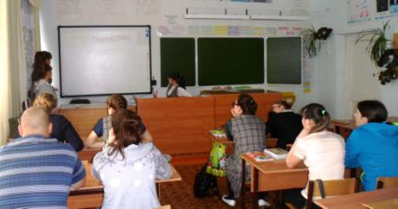
В ходе наших исследований выяснилось, что 84% учеников 5 – 11 классов имеют курящих родителей, то есть являются пассивными курильщиками! А в среднем по Киселевке курят больше, чем по России.
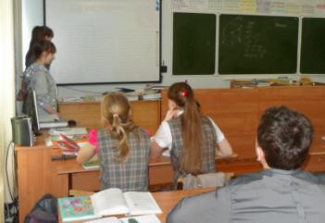
Важно, чтобы те, кто курит стали курить меньше, или совсем бросили, а те, кто не курит - не начинали. Мы считаем важной просветительскую работу среди населения, рассказ о том, какие беды приносит человеку курение.
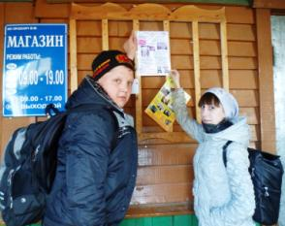
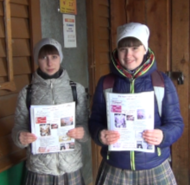
В ходе работы над проектом, мы разработали презентацию, рассказывающую о вреде курения, опасности курения для жизни и здоровья не только курящих, но и окружающих людей. С этой презентацией мы выступили перед учениками 8 – 11 классов.
Также разработали, выпустили листовку и развесили ее на магазинах села и школе.
Мы сняли и смонтировали видеоролик, показывающий страшную сущность табакокурения, который показали ученикам школы.
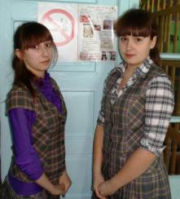
Хочется надеяться, что люди хотя бы задумаются, а стоит ли курить? А стоит ли вообще начинать курить?!

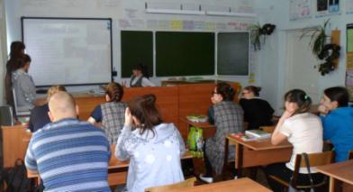

- Заключение.

Курение подростков в нашей стране превратилось в настоящее бедствие – дети начинают курить с семи лет, а то и младше. Первопричина детского курения в подражании взрослым, а подростки тянутся к сигарете, считая медленное потягивание дыма атрибутом взрослости, самостоятельности и солидности, элементом хвастовства перед девчонками.
По нашим исследованиям, связанным с изучением статистики по России, самостоятельными социологическими опросами в нашем селе складывается достаточно тревожная картина. В среднем ежедневно в наших магазинах продается до 300 пачек сигарет в день. Это 6000 сигарет в день. Примерно 9 сигарет за сутки выкуривает каждый житель Киселевки (включая младенцев и детей). За год каждый житель нашего села выкуривает 3269 сигарет в год. 2786 сигарет приходится в России на душу населения в год. Это значит, показания по Киселевке превышают средние статистические показатели по курению по России. До 18% школьников пробовали курить. На данный момент признают факт курения 2% опрошенных школьников и 42% взрослых.
В среднем пачка сигарет в нашем селе стоит 50 – 52 рубля. Значит семья, в которой курит один человек, выкуривая 1 пачку сигарет в день, тратит в год из семейного бюджета от 18250 до 18980 рублей. Люди, курящие более дорогие сигареты тратят в год 36135 рублей. А если в семье 2 – 3 курильщика??? На эти деньги, потраченные на подрыв своего здоровья можно купить или холодильник, или телевизор, или компьютер, или другую, полезную для семьи вещь.
Спросив учеников школы, курят ли их родители, мы получили ошеломляющие данные. 84% опрошенных учеников имеют одного или двух курящих родителей! Получается, что 84% ребят являются пассивными курильщиками! А ведь по данным ученых, если у ребенка курит один из родителей, 50% вероятности, что он закурит в том или ином возрасте. В случае, когда курят оба родителя, эта вероятность вырастает до 75%!
Мы узнали, что курение сокращает на 7 - 9 лет жизнь человека! Практически все опрошенные школьники и взрослые понимают вред курения для здоровья человека. До 80% опрошенных понимают вред курения для здоровья будущего малыша, понимают, что курение влияет на заболевания дыхательной, сердечно-сосудистой системы человека, провоцирует раковые заболевания органов дыхания. 83% опрошенных людей понимает опасность пассивного курения, 90% считают необходимость закона, запрещающего курение в общественных местах.
В России ежегодно люди выкуривают больше 300 миллиардов сигарет, а общее число курильщиков в нашей стране составляет 44 миллиона человек – это 40% общего населения российского государства. В нашем селе курит приблизительно 44,8% населения.
Опросив взрослых курящих людей, мы выяснили, что 100% опрошенных курильщиков начали курить до 18 лет в подростковом и юношеском возрасте, начиная в основном в 12 – 13 лет. Большая часть опрошенных стала курить из интереса, чтобы выглядеть взрослее, солиднее, повысить свой авторитет, у каждого шестого респондента курили родители, приятели, и они стали курить, подражая им. Все курящие понимают, какой вред им наносит курение и хотели бы бросить курить 73% опрошенных жителей с.Киселевка, но продолжают курить по разным причинам.
Наша гипотеза во многом оказалась верной: к изменению отношения к курению может привести только культура знаний о вреде курения. Многие жители, школьники не владеют информацией о медицинских, юридических проблемах, связанных с курением. Математическое представление проблемы курения в виде статистических данных по нашему селу многих учеников, особенно старшеклассников, а также взрослых, повергли в шок.
Мы уверены, что если власти России хотят видеть здоровую нацию, они должны пропагандировать спорт (строить стадионы и спортивные площадки), здоровый образ жизни и лишь во вторую очередь бороться с курением (законы, ограничения).
Мы считаем, что нужно вырабатывать у людей, особенно у подростков и молодежи, твердое убеждение, что курение вредно, оно наносит непоправимый ущерб здоровью и начинать курить не надо. Конечно, нужны административные меры с целью ограничения и запрещения курения в общественных местах
Статистика неумолима — каждый будущий год с курением нас покинут 4 миллиона человек, и это не считая людей, отравленных пассивным табакокурением. Никотин отнимает здоровье, рушит семьи, крадет жизни и разбивает сердца. Каждому курильщику надо начать с себя. Наша свобода заканчивается там, где начинается привычка курить.
Ребята, самый лучший способ бросить курить — не начинать курить с детства
Давайте отбросим курение как можно дальше. Берегите себя и своих близких!

Результаты работы
- На основе научно-популярной и медицинской литературы составлена презентация «Влияние курения на здоровье человека», в ее сопровождении проведены беседы для учащихся 8 – 11 классов.
- Проведены экспериментальные исследования по влиянию веществ, содержащихся в сигаретах, на легкие человека, на рост и развитие лука.
- Проведены социологические исследования на определение спроса на сигареты в магазинах с.Киселевка, по статистике курения среди жителей села.
- Проведены социологические опросы «Понимание вреда курения населением села Киселевка», людей, курящих сигареты «Причины курения»
- Проведено статистическое исследование «Решение математических задач по теме «Курение»
- Взяты интервью у фельдшера ФАП и участкового милиционера с.Киселевка.
- Выпущены и расклеены листовки «Кто курит табак – тот сам себе враг!»
- Разработаны памятки «Чем опасно пассивное курение», «Обращение к курящей девушке», «Обращение к курящему юноше, мужчине»
- Снят и показан ученикам школы видеоролик с участием участкового милиционера, фельдшера, показывающий вред курения.
- Приготовлены 2 презентации, 2 буклета по теме проекта.

Литература.

- Александров А. А., Александрова В.Ю. «Курение и его профилактика в школе» - М. 1996.-96 с.
- Генкова Л.Л., Славков Н.Б. Почему этот опасно: Пер. с болг.-М:Просвещение,1989.-96с.
- Иваницкая Е. Алкоголь, курение, наркотики: как выстроить систему эффективной профилактики/Елена Иваницкая, Татьяна Щербакова.- М.: Чистые пруды, 2008.-32 с.
- Касаткин В.Н., Паршутин И.А., Рязанова О.Л., Константинова Т.П. Здоровье: Программа профилактики курения в школе. М., 2005. 132с.
- Матвеев В.Ф., Гройсман А.Л. Профилактика вредных привычек школьников: Кн. Для учителя. М.: Просвещение,1987.- 96с.
- Методические рекомендации для проведения занятий с подростками и молодежью по профилактике поведенческих болезней \ Под ред. Таенковой И.О.-Хабаровск : Краевой молодежный социальный медико-педагогический центр,- Изд.2-е,перераб.2007.-60 с.-илл.
- Ягодинский В. Н. Школьнику о вреде никотина и алкоголя. – Москва: Просвещение, 1985.

Источники информации.
- http://kazandoctor.ru/%D1%81%D1%82%D0%B0%D1%82%D1%8C%D0%B8/%D0%BA%D1%83%D1%80%D0%B5%D0%BD%D0%B8%D0%B5?page=10#sthash.WFQPAse1.dpuf
- http://moya15shkola.ucoz.ru/publ/zanimatelnoe_detjam/matematika_protiv_kurenija/4-1-0-19
- http://www.docme.ru/doc/135275/proektnaya-rabota-kurenie
- http://giduv.com/media/smokin
- http://veq.ru/catalog/all-analitika/doc/710
- http://www.beztabaka.ru/2_832.html
- http://www.bfm.ru/news/278206
- http://xsmoker.ru/antitabachnyj-zakon/
- http://www.stoptabak.org/index.php/component/content/article/35-main/331-2015-03-26-12-11-30.html
- http://takzdorovo-to.ru/actual/kurenie-v-tsifrakh-/
- http://www.rmj.ru/news_273.htm
- http://s05017.edu35.ru/hobby/medic/272-kurenie-roditelej-ili-zdorove-detej
- http://constructorus.ru/aforizmy/vyskazyvaniya-velikix-i-uspeshnyx-lyudej-o-kurenii.html
- http://www.nosmoking18.ru/citaty-i-aforizmy-o-kurenii/
- http://inglija.com.ua/index.php?option=com_content&view=article&id=148:2010-06-07-22-00-30&catid=39:2009-11-02-22-23-38&Itemid=65
- http://brosaem.info/nikotin.php
- http://nsportal.ru/shkola/psikhologiya/library/2013/12/12/pamyatka-dlya-roditeley-o-kurenii
- http://www.nosmoking18.ru/statistika-kureniya-v-rossii/
- http://www.aif.ru/health/289808
- http://forestmanor.ru/statijsmoke4.html
- http://kazandoctor.ru/%D1%81%D1%82%D0%B0%D1%82%D1%8C%D0%B8/%D0%BA%D1%83%D1%80%D0%B5%D0%BD%D0%B8%D0%B5?page=5&0=&3=
- http://takpro100.ru/vrednye-privychki/vred-passivnogo-kureniya-i-vozdejstviya-nikotina.html
- http://www.americansights.ru/america-is/tobacco
- http://www.istorya.ru/articles/tabak.php
- http://vision7.ru/publ/nelepye_fakty/istorija_tabaka/26-1-0-3469
- http://www.genon.ru/GetAnswer.aspx?qid=b5944355-b7d6-426f-b53c-198ad3026b50

